Cristian Lage Fernández


Vamos a la página de apache y seleccionamos el Apache Netbeans 19.

Después seleccionamos este Netbeans que tiene la extensión .exe.

Después de clickar en el Netbeans.exe te va a aparecer esta pantalla donde vas a tener que darle al enlace de la foto.
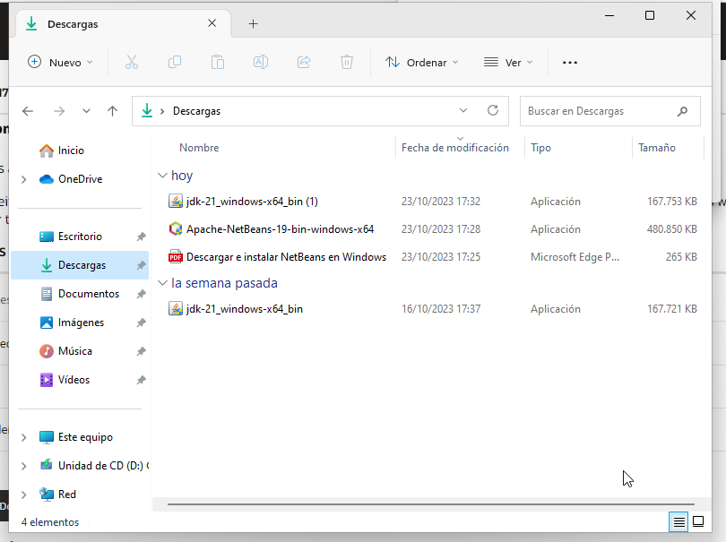

Como puedes ver en esta imagen, tengo descargado el Netbeans y también el jdk que es necesario para poder instalar el Netbeans.
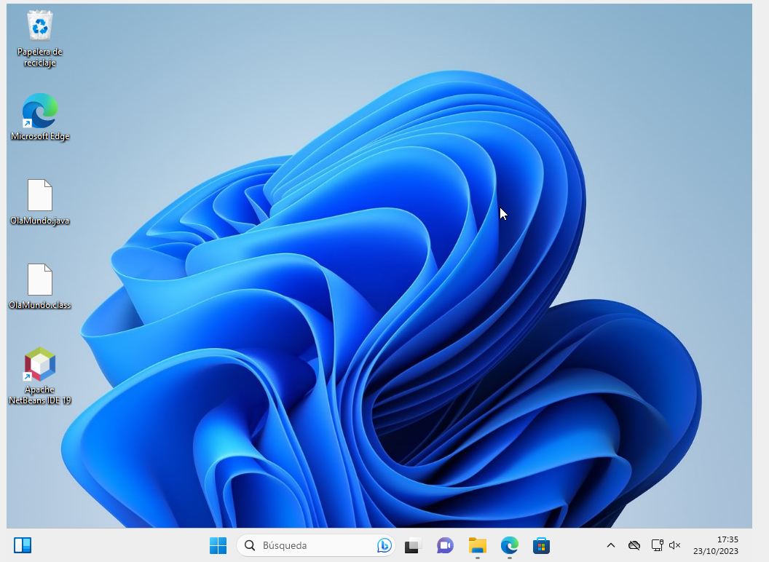

Como puedes ver en esta imagen ya tengo instalado Netbeans en el Windows 11.
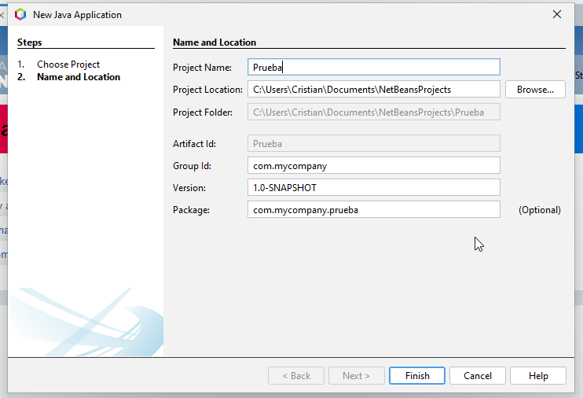

Como puedes ver en esta imagen vamos a crear un proyecto que se llama Prueba para probar si Netbeans funciona perfectamente.

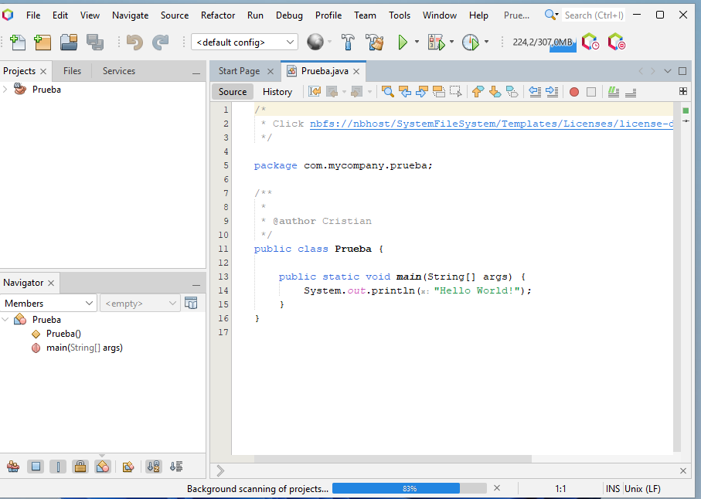

Como puedes ver en esta imagen, me ha creado perfectamente el nuevo proyecto.

